Český rybářský svaz MO Frenštát p. R. pořádá ve spolupráci s CVČ Astra Frenštát p. R.

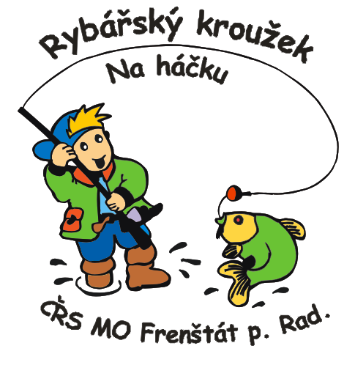

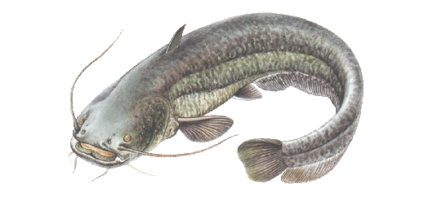
KDY: 6. 10. 2013
KDE: Lubina 4B-471185 (Tichavský rybník)
PREZENTACE, LOSOVÁNÍ SEKTORŮ: 7.00 – 7.30 hod.
PŘÍPRAVA NA ZÁVOD: 7.30 – 8.00 hod.
VLASTNÍ ZÁVOD: 8.00 – 11.30 hod.
VYHODNOCENÍ ZÁVODU: 12.00 hod.

PROPOZICE:
- Závod proběhne jako soutěž jednotlivců - do 15 let včetně.
- Způsob lovu libovolný na jeden prut. (položená, plavaná, feeder)
- Každý závodník musí mít vlastní rybářský vezírek.
- Hodnocení závodu: po skončení závodů proběhne vážení úlovků. 1 gram ulovené ryby = 1 bod.
- Vítězem se stává závodník s největším počtem bodů.
- Samostatné vyhodnocení nejdelší ulovené ryby.
- Neboj se přijít a zhodnotit své zkušenosti, poradíme a pomůžeme i začátečníkům.
- Srdečně zveme rodiče a příbuzné naší rybářské drobotiny.
- Závod se uskuteční za každého počasí.
- Nádrž před závody bude zarybněna.
- Občerstvení zajištěno
- Kolo štěstí pro děti
- Samostatná kategorie sourozeneckých dvojic závodících v plavané. (Jedná se o děti, které se účastní závodu v LRU - plavaná
Pro případné dotazy kontakt na ryb. vedoucí: S pozdravem Petrův zdar!! Bronislav Bartoš mob. 732 835 339, bronislavbartos@seznam.cz
Leon Chlebek leonchlebek@seznam.cz

